Prosedur Operasional RPJMD Strategi Pembangunan

Fungsi
RPJMD Strategi Pembangunan merupakan strategi pembangunan daerah tertentu berupa langkah-langkah yang berisikan program-program indikatif untuk mewujudkan visi dan misi.

Pelaku Operasional
No | Pelaku | Fungsi
1 | Bappeda | pernyataan yang menjelaskan bagaimana tujuan dan sasaran akan dicapai yang selanjutnya diperjelas dengan serangkaian arah kebijakan

Prasyarat Kondisional
Beberapa prasyarat kondisional dalam RPJMD Strategi Pembangunan adalah sebagai berikut:
- Strategi pembangunan daerah tertentu yang ada pada dokumen RPJMD yang sudah ditetapkan berdasarkan Peraturan Daerah yang sudah terbit.

Proses Operasional
Berikut adalah prosedur operasional penggunaan aplikasi dalam proses pengisian ​​​​RPJMD Strategi Pembangunan:
- Masuk ke Aplikasi sebagai Admin Bappeda;
- Pilih Modul RPJMD > Menu Strategi, maka akan tampil list RPJMD Strategi Pembangunan. Tampilan aplikasi sebagai berikut:
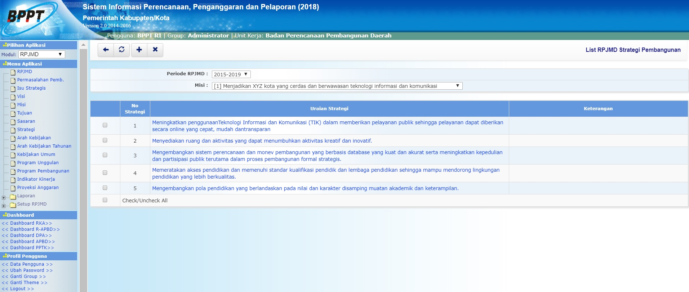list_strategi.jpg
- Untuk menambahkan data RPJMD Strategi Pembangunan, klik tombol pada toolbar di atas, maka akan ditampilkan form isian untuk tambah RPJMD Strategi Pembangunan sebagai berikut:​​​​​​​
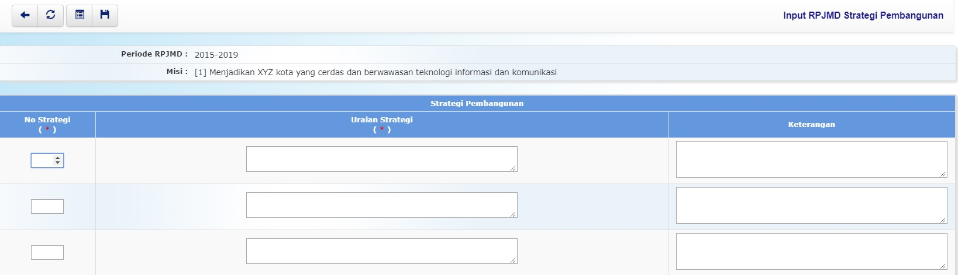input_strategi.jpg
- Pilihan Periode RPJMD dipilih dengan periode RPJMD 5 tahun berkenaan;
- Pilihan Misi dipilih dengan misi pembangunan daerah;
- Kolom No Strategi diisi dengan nomor urut strategi pembangunan;
- Kolom Uraian Strategi diisi dengan uraian strategi pembangunan;
- Kolom Keterangan diisi dengan keterangan umum tentang strategi pembangunan daerah dalam RPJMD;
- Pastikan semua isian data benar, kemudian tekan tombol penyimpanan data di toolbar atas untuk menyimpan data-data yang telah diisikan.

